***Патриотическое воспитание детей дошкольного возраста***

Составила воспитатель Очеева Евгения Николаевна

Если скажут слово “Родина”,  
Сразу в памяти встаёт  
Старый дом, в саду смородина,  
Толстый тополь у ворот.

У реки берёзка-скромница  
И ромашковый бугор…  
А другим, наверно, вспомнится  
Свой родной московский двор…  
  
В лужах первые кораблики,  
Над скакалкой топот ног  
И большой соседней фабрики  
Громкий радостный гудок.

Или степь от маков красная,  
Золотая целина…  
Родина бывает разная,  
Но у всех она одна!

*З.Александрова*

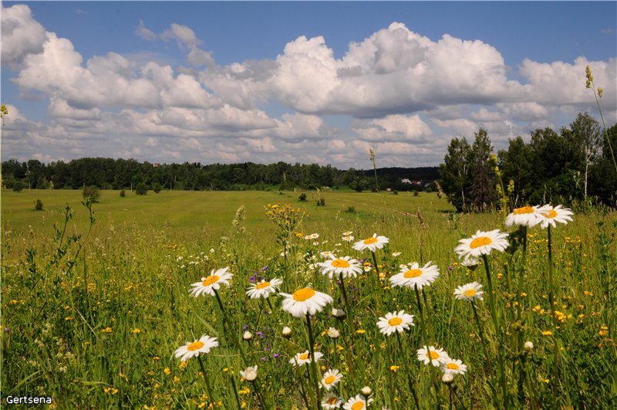

Воспитание патриотических чувств у детей дошкольного возраста - одна из задач нравственного воспитания. Чувство патриотизма так многогранно по своему содержанию, что не может быть определено несколькими словами. Это и любовь к родным местам, и гордость за свой народ, и неразрывность с окружающими, желание сохранить, приумножить богатства страны.

Патриотические чувства надо прививать детям уже с дошкольного возраста. С младенчества ребёнок слышит родную речь. Песни матери, сказки открывают ему окно в мир, вселяют веру, надежду, добро. Сказки волнуют ребёнка, заставляют плакать и смеяться, показывают ему, что трудолюбие, дружба, взаимопомощь важны для человека. Загадки, пословицы, поговорки - это жемчужины народной мудрости, они воспринимаются ребёнком легко, естественно. Но в них юмор, грусть и глубокая любовь к человеку и Родине. Сказки, пословицы, поговорки формируют начала любви к своему народу, к своей стране. Очень рано в мир ребёнка входит природа родного края. Река, лес, поле постепенно оживают для него. Так природное окружение выступает в роли первого педагога, знакомящего ребёнка с Родиной.

Но, без помощи взрослого ребёнку, трудно выделить наиболее существенное. Взрослые выступают посредником между ребёнком и окружающим миром, направляют, регулируют восприятие им окружающего мира. Воспитание патриотических чувств происходит в последовательности: сначала воспитывается любовь к родителям, родному дому, детскому саду, а затем к городу, стране.

Мы с первых лет жизни учим ребёнка любить родителей и помогать им. Благодарное чувство преданности дорогому человеку, потребность в духовной и эмоциональной близости с ним - важно для личности ребёнка. Для того, чтобы чувства стали началом любви к Родине, надо чтобы дети как можно раньше увидели гражданское лицо своих родителей, осознали их как тружеников, вносящих вклад в общее дело.

Нравственно-патриотическое воспитание детей дошкольного возраста - процесс сложный и длительный, не может происходить от случая к случаю. Результата можно достичь только систематической работой, и эта работа в основном, происходит как в непосредственной образовательной деятельности, так и в свободное от образовательной деятельности время.

В последнее время нравственно-патриотическому воспитанию хочется уделять больше внимания. Изучение педагогической литературы, практики работы дошкольных учреждений побудили нас к необходимости исследования темы по патриотическому воспитанию детей.

Работая с детьми по проблемам нравственно-патриотического воспитания можно сделать вывод о том, что у детей недостаточный уровень знания по патриотическому воспитанию.

Основными причинами являются достаточно низкий уровень патриотического сознания родителей, отсутствия понимания необходимости уделять должное внимание этому вопросу со стороны взрослых участвующих в воспитании ребёнка.

Мы поставили перед собой следующие задачи:

1. Продолжать работу по теме «Моя семья».
2. Расширить у детей интерес к родному городу, к родной стране.
3. Углубить знания детей о том, кто такие защитники Родины и для чего они нужны.
4. Познакомить детей с народными традициями.
5. Расширять знания о различных профессиях, их значимости для общества.
6. Привлечь внимание родителей к нравственно - патриотическому воспитанию детей.

С целью расширения у детей полученных знаний, в группе была создана предметно-развивающая среда. Был оборудован уголок по нравственно-патриотическому воспитанию. В этом уголке дети могут свободно, самостоятельно рассматривать пособия:

- Альбом «Наша Родина - Россия», где дети знакомятся с геральдикой и иллюстрации о малой Родине, Москве и России.

- Альбомы «Наша Армия родная» - помогают детям закрепить представления о военных профессиях, о различных родах войск, военной технике.

Данные материалы позволяют:

- воспитывать у детей чувство гордости за нашу Родину, прививать любовь к трудной, но почетной обязанности - защищать нашу Родину.

- воспитывать гордость за историческое прошлое своей страны, что вызывает у детей интерес к окружающему миру, любовь к малой Родине, России, к историческому прошлому.

Таким образом, рассматривая весь материал уголка нравственно - патриотического воспитания у детей развивается внимание, наблюдательность, самостоятельность, любознательность и желание помочь товарищу. Наряду с этим, ведется систематическая работа по знакомству детей с родной страной, городом. Проводятся целевые прогулки, беседы, дидактические игры, чтение художественной литературы, заучивание стихов.

Работу по патриотическому воспитанию следует вести в тесном сотрудничестве с родителями, что дает положительный результат в воспитании детей.

**Библиографический список**

1. Система патриотического воспитания в ДОУ: планирование, педагогические проекты, разработки тематических занятий и сценарии мероприятий / авт. - сост. Александрова Е. Ю. и др. - Волгоград: Учитель, 2007.
2. Детство: Примерная основная общеобразовательная программа дошкольного образования / Т. И. Бабаева, А. Г. Гогоберидзе, З. А. Михайлова и др. -СПб. ООО «ИЗДАТЕЛЬСТВО «ДЕТСТВО-ПРЕСС», 2011. -528 с.
3. Князева О. Л., Маханева М. Д. Приобщение детей к истокам русской народной культуры: Программа. Учебно-методическое пособие. - 2- е изд. , перераб. и доп. - СПб: Детство-Пресс, 1998 - 304 с. : ил.